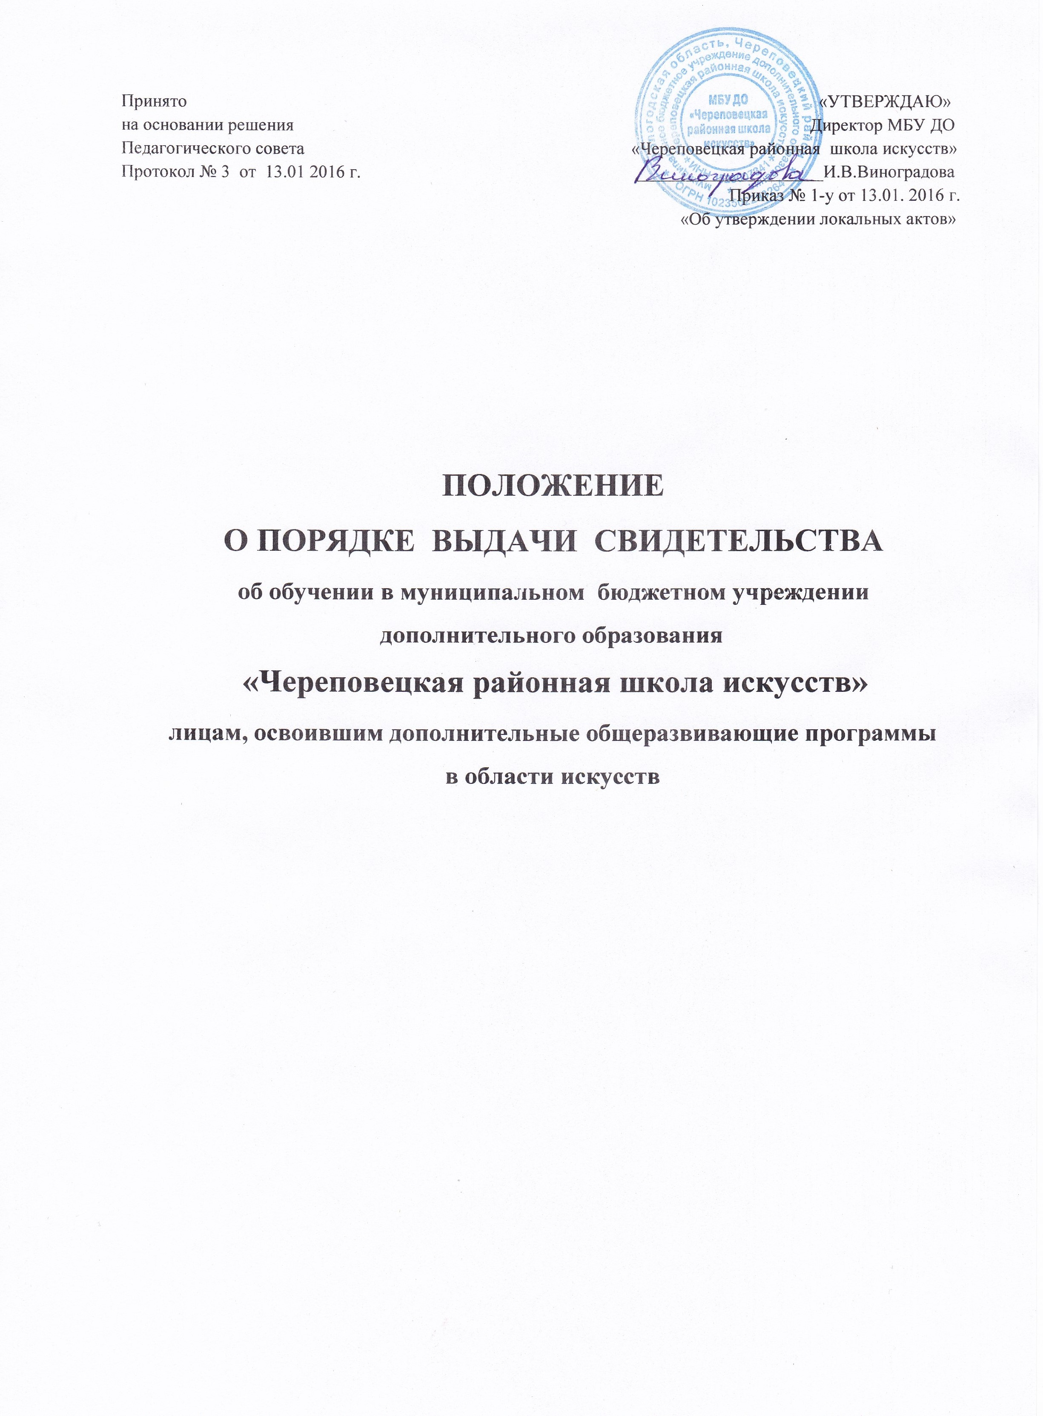
- Общие положения
1.1. Настоящее Положение о порядке выдачи свидетельства об обучении в МБУ ДО «Череповецкая районная школа искусств» (далее – Школа) лицам, освоившим дополнительные общеразвивающие программы
в области искусств разработано в соответствии с пунктом 2 части 1 статьи 60 Федерального закона от 29.12.2012 N 273-ФЗ "Об образовании в Российской Федерации", уставом Школы.
1.2. Настоящее Положение устанавливает структуру свидетельства, порядок заполнения, учёта и выдачи свидетельства об обучении лицам, освоившим дополнительные общеразвивающие программы в области искусств, полномочия и ответственность педагогических работников, участвующих в заполнении свидетельства.
1.3. Свидетельство – документ, удостоверяющий освоение в полном объеме дополнительных общеразвивающих программ в области искусств.
1.4. Правом на получение свидетельства пользуются учащиеся, успешно освоившие полный курс обучения и прошедшие итоговую аттестацию (далее – выпускники).
- Структура свидетельства
Свидетельство включает следующие сведения (Приложение 1):
- наименование Школы;
- фамилию, имя, отчество выпускника;
- год рождения выпускника;
- период обучения в Школе;
- наименование отделения Школы;
- сведения об оценке уровня знаний по каждому учебному предмету;
- дата выдачи свидетельства;
- регистрационный номер свидетельства;
- подпись директора Школы;
- подпись заместителя директора Школы;
- подпись преподавателей.
3. Порядок заполнения свидетельства
3.1.Свидетельство заполняется на русском языке, в машинописном виде.
3.2. Подписи директора Школы, заместителя директора и преподавателей заверяется печатью Школы.
Оттиск печати должен быть чётким и легко читаемым.
3.3. Подчистки, исправления, незаполненные графы не допускаются. В случае если какой-либо раздел не заполняется, в нем ставится прочерк.
3.4. В случае несогласия выпускника или его родителей (законных представителей) с содержанием записей подается заявление на имя директора Школы. На основании представленного заявления директором определяется механизм разрешения проблемы. Срок решения вопроса определяет директор.

4. Порядок учёта
4.1. Под учётом понимается регистрация свидетельств в Книге учёта оканчивающих школу и регистрации свидетельств.
4.2. Каждому свидетельству присваивается регистрационный номер – индивидуальный, не повторяющийся номер, позволяющий идентифицировать свидетельство, и сохраняющийся за ним в неизменном виде на весь период ведения Книги учёта оканчивающих школу и регистрации свидетельств.
4.3. При учёте свидетельства, в Книгу учёта оканчивающих школу и регистрации свидетельств вносятся следующие сведения:
- фамилия, имя, отчество выпускника;
- структурное подразделение Школы;
- год рождения выпускника;
- год поступления в Школу;
- наименование отделения Школы;
- сведения об оценке уровня знаний по каждому учебному предмету;
- подпись выпускника.
4.4. Книга учёта оканчивающих школу и регистрации свидетельств хранится как документ строгой отчётности.

5. Полномочия и ответственность педагогических работников
5.1. Сведения, внесённые в свидетельство, согласовываются с заместителем директора Школы.
5.2. Ответственность за своевременность, полноту и достоверность сведений, внесённых в свидетельство, возлагается на преподавателей Школы, реализующих данные дополнительные общеразвивающие программы в области искусств и заместителя директора Школы.
6. Порядок выдачи
6.1. Свидетельство выдаётся по окончании обучения по дополнительным общеразвивающим программам в области искусств после успешного прохождения итоговой аттестации.
6.2. Документ об обучении выдаётся не позднее 10 дней после издания приказа об отчислении выпускника.
6.3. Вручение свидетельства производится в торжественной обстановке.
6.4. Выпускники, достигшие особых успехов при освоении дополнительных общеразвивающих программ, достигшие особых успехов в изучении одного или нескольких предметов, награждаются почетной грамотой .
6.5. Выпускники, освоившие дополнительные общеразвиваюшие программы и получившие все итоговые оценки «5» по всем предметам, награждаются почетной грамотой «За отличное окончание школы».
6.6. Выпускники Школы, освоившие дополнительные общеразвиваюшие программы, и получившие итоговые оценки «4» и «5» по всем предметам, награждаются почетной грамотой «За успешное окончание школы».
6.7. В каждом из указанных выше случаев, при активной творческой (концертной, выставочной, конкурсной) деятельности выпускника на протяжении всего курса обучения, может быть добавлена запись «за активную концертную (выставочную) и (или) конкурсную деятельность».
6.8. Почетные грамоты всех видов вручаются награжденным выпускникам вместе со свидетельством.
7. Порядок выдачи дубликата свидетельства
7.1. В случае утраты свидетельства выпускник или его родители (законные представители) могут обратиться с заявлением на имя директора Школы. На основании заявления, подписанного директором Школы, может быть выдан дубликат свидетельства.
7.2. При выдаче дубликата свидетельства делается соответствующая отметка в Книге учёта оканчивающих школу и регистрации свидетельств.

Приложение 1.

муниципальное бюджетное учреждение
дополнительного образования

« Череповецкая районная

школа искусств»

С В И Д Е Т Е Л Ь С Т В О

Настоящее свидетельство выдано__________________

__________________________________________________

__________________________________________________

родившемуся (родившейся) в ___ году в том, что он(а ) обучался (лась)

в МБУ ДО «Череповецкая районная
_______ школа искусств»_____

с _______ года и окончил(а) в _______году полный курс
______________________ отделения.

Обнаружил(а)следующие знания:

Перечень предметов: Оценки:
________________________________________

_________________________________________

__________________________________________

__________________________________________

__________________________________________

__________________________________________

« » _________________г.

№________

Директор школы_______________________

Зам. директора ________________________
М. П.
Преподаватели _____________________

